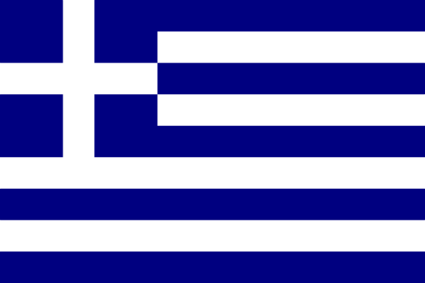

Autriche Grèce
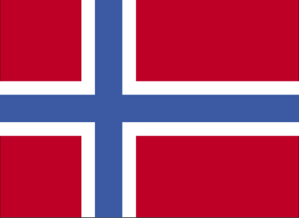
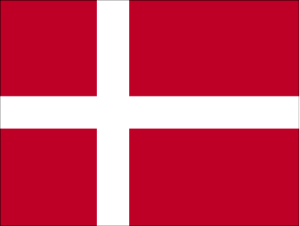

Danemark Norvège
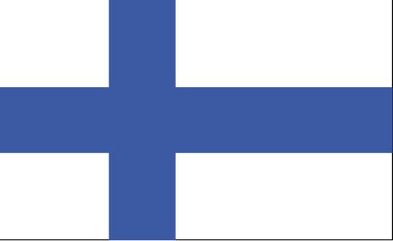

Finlande
Pour chacun des drapeaux, définis l’aire occupée par chacune des couleurs, puis donnes-en la proportion par rapport à l’aire du drapeau.
Etablis la proportion moyenne de chacune des couleurs, puis sur la base de ces valeurs, construis un drapeau.

Variante :

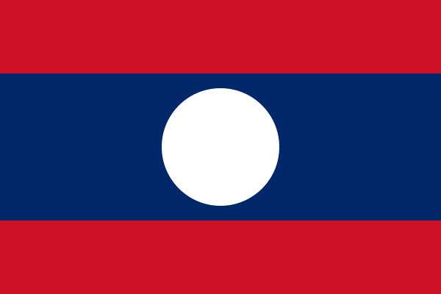
Bahrein

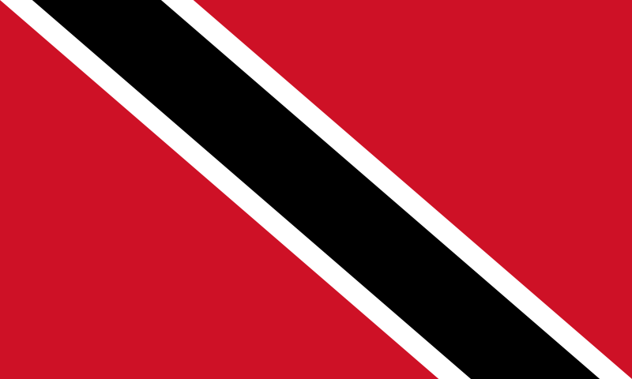
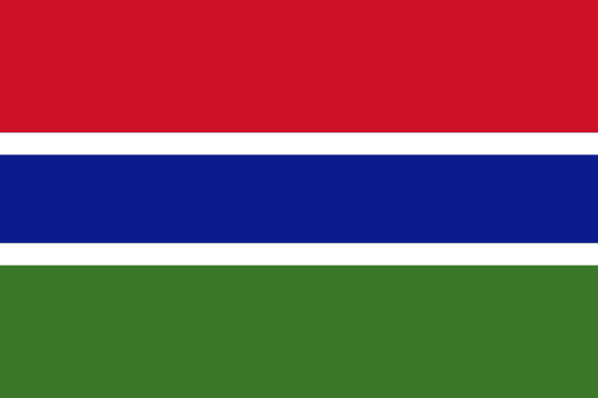
Madagascar Laos

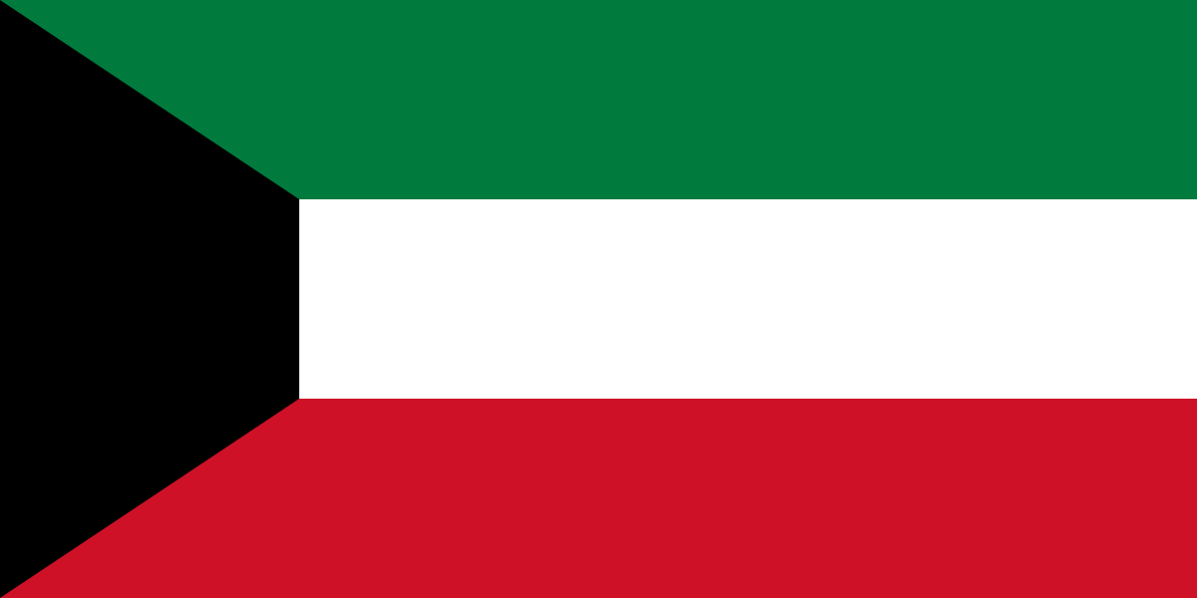
Gambie Trinité-et-Tobago

Koweit

